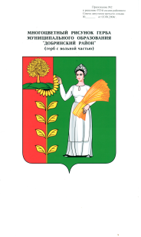

**П О С Т А Н О В Л Е Н И Е**

**АДМИНИСТРАЦИИ СЕЛЬСКОГО ПОСЕЛЕНИЯ**

**НИЖНЕМАТРЕНСКИЙ СЕЛЬСОВЕТ**

Добринского муниципального района Липецкой области

14.06.2024г. с.Нижняя Матренка № 44

О признании утратившим силу постановления от 19.06.2023г. № 33 «Об утверждении ведомственного перечня отдельных видов товаров, работ, услуг, в отношении которых определены требования к потребительским свойствам (в том числе качеству) и иным характеристикам (в том числе предельные цены товаров, работ, услуг)»

В связи с  приведением  в  соответствие  с  действующим  законодательством нормативных  правовых  актов, руководствуясь Федеральным законом №131-ФЗ от 6 октября 2003 года «Об общих принципах местного самоуправления в Российской Федерации», Уставом сельского поселения Нижнематренский сельсовет, администрация сельского поселения Нижнематренский сельсовет

ПОСТАНОВЛЯЕТ :

1. Признать утратившим силу постановление администрации сельского поселения Нижнематренский сельсовет от 19.06.2023г. № 33 «Об утверждении ведомственного перечня отдельных видов товаров, работ, услуг, в отношении которых определены требования к потребительским свойствам (в том числе качеству) и иным характеристикам (в том числе предельные цены товаров, работ, услуг)»

2. Контроль за выполнением настоящего постановления оставляю за собой.

Глава администрации

сельского поселения

Нижнематренский сельсовет С.Н.Бирюков